

MANUAL ESPAÑOL/ENGLISH

© 2003-2010 Cromosoft Technologies www.cromosoft.com

Contenido

Español
Contenido 2
Introducción 4
Requerimientos 5
Tecnología del servidor web: PHP 5.2.4, Apache 2 5
Guia Rápida de Configuración para tarifas de servicios turísticos 5
Instalación 5
Propiedades comunes de una reserva o cotización de un Paquete Turístico 6
Propiedades de un Servicio Turístico en el Software 6
Beneficios del uso del Software 7
Ingresando al Sistema 7
Creando una Cotización 8
Añadiendo los impuestos 8
Reservando los servicios 9
Configuración 9
Creando Usuarios 9
Registro de usuarios 10
Preparándonos a usar El Software 10
Insertando Tarifas para los Servicios Creados 13
Administrando las Reservas 14
Visualizando las cotizaciones 14
Aceptando pagos mediante Paypal Express CheckOut 14
Requerimientos para integrar Paypal Express Checkout 15
Personalizando 16
Plantillas 16
Configuración 16

English

Introduction 19
Requirements 19
Installation 20
Common properties of a booking/quote of a Tourist Package 20
Properties of a Tourist Service in the Software 21
Software’s Benefits 21
Entering to the System 21
Creating a Quote 22
Adding taxes 23
Booking Services 23
Configuration 23
Creating Users 23
Auto registering of end users 24
Preparing to use The Software 24
Administering Reservations 27
Visualizing the quotations 27
e-Tour and Paypal Express CheckOut 27
Requirements to integrate Paypal Express Checkout 28
Personalizing 28
Templates 28
Configuration 28

ESPAÑOL

Introducción
e-tour es un sistema de información sencillo en desarrollo que permite generar automáticamente cotizaciones y reservas de servicios del sector turismo para el sector de pequeñas y micro empresas de turismo en general desde la página web de la Empresa. También soporta pagos online mediante Paypal
La atención de estos servicios, reservas y cotizaciones, se puede estar efectuando manualmente lo cual consume al día horas que puede aprovecharse en otras labores.
e- tour en adelante denominado El Software genera Reservas y Cotizaciones de Servicios Turísticos almacenando en una base de datos; para usuarios registrados los cuales pueden ser otras agencias de viajes colaboradoras con las que se establece relaciones de negocios.
El software maneja los conceptos principales:
- Catálogos de Servicios
- Servicios turísticos, cada uno pertenece a un Catálogo
- Idiomas de guiado para los servicios turísticos
- Agrupación de idiomas, o “Modalidades de Servicio”
- Tarifas para cada Servicio y para cada “Modalidad” de un mismo servicio
- “Agencias de Turismo”
- Usuarios del Sistema, pertenecientes a las “Agencias de Turismo” que generan la demanda.

El software está desarrollado en PHP puro, un popular lenguaje de programación para web, el cual lo puede adaptar libremente a sus requerimientos particulares dentro de su Empresa únicamente; ahorrándole el desarrollo de software desde cero.
Una vez configurados los Servicios Turísticos, se podrá crear Reservas o Cotizaciones. Primeramente deben seleccionarse los servicios de sus respectivos catálogos, una Cotización no genera el compromiso de compra propio de una Reserva. Luego de seleccionar los servicios para los pasajeros en las fechas indicadas puede dirigirse al menú Cotizaciones o Reservas y completar el formulario enviando los datos. Estos se almacenarán en la base de datos y se generarán dos notificaciones una al usuario (perteneciente a una agencia minorista) que acaba de generar el requerimiento de servicios y otra para la agencia de turismo mayorista que proporciona los servicios.
Cada catálogo puede contener múltiples servicios, cada servicio puede contener diversas tarifas, esto último está en función a número de pasajeros y otros factores tales como si es un servicio compartido o un servicio privado.
Las tarifas pueden ser iguales para todos los usuarios o podemos personalizarla para una Empresa o Agencia a partir de las tarifas generales.

Requerimientos

Tecnología del servidor web: PHP 5.2.4, Apache 2
Database: MySQL u otra admitida mediante PHP, mediante cambio de la configuración del archivo config.php
Cuentas para envío de correos electrónicos: mediante mail, qmail, SMTP.
Espacio Libre en disco: 5MB

Guia Rápida de Configuración para tarifas de servicios turísticos
Se configura inicialmente los idiomas, las modalidades de servicio, categorías o catálogos, se añade servicios, se crea operadores turísticos, añadimos usuarios. Finalmente podemos crear las tarifas.
El software está listo luego de seguir los pasos mencionados, para que los usuarios registrados obtengan presupuestos y reservas de los servicios turísticos.
Crear Idiomas de Guiado de Servicio
Crear Categorías de servicios
Crear servicios turísticos
Crear modalidades de servicio (privado, compartido, etc.)
Crear Operadores de Turísticos
Añadir usuarios para acceder al Sistema
Crear Tarifas:
Selecciona Servicio, Modalidad de servicio, intervalos de precios-pasajeros, Operador turístico(si el precio se aplica a este operador turístico)

Instalación
Para una referencia rápida de la instalación y otros puntos sírvase leer el archivo readme.txt que se encuentra en el fólder raíz de la instalación.

1.- Copie los archivos al servidor web, de preferencia mediante FTP(si no suelen ocurrir errores en la transferencia de archivos binarios.
2.- Ejecute install.php desde su navegador de Internet, de la ruta donde copió los archivos y llene los campos del formulario en especial de la base de datos previamente creada desde su panel de control como Cpanel, Plesk, etc.database, host, username y password
Ejemplo: http://www.agencia.com/reservas/install.php

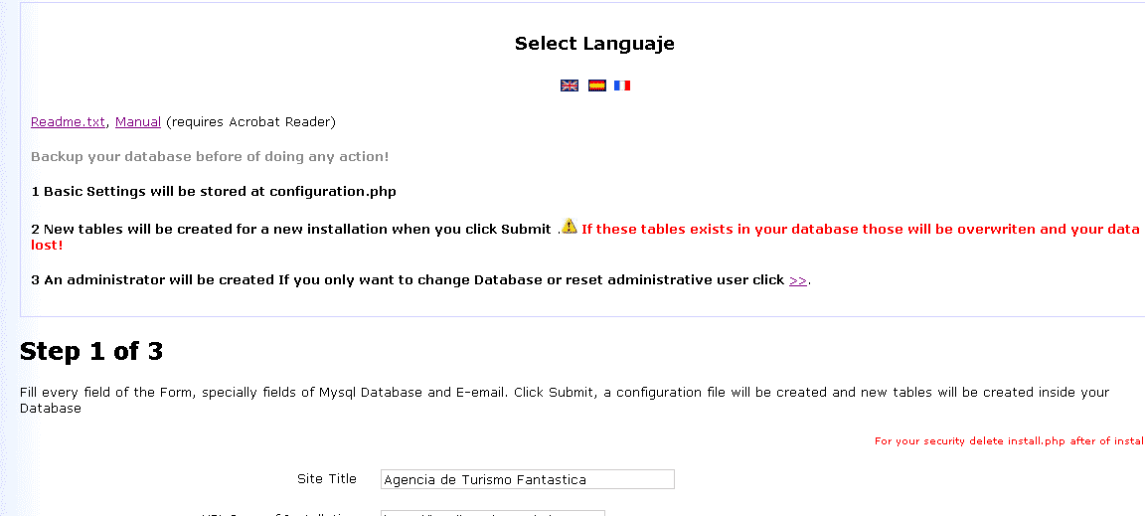

3.- Añada un administrador en la etapa final (paso 3) con su respectivo password

Eso es todo, si falla la creación de las tablas(12 en total) ejecute PHPMyadmin o equivalente y vuelque dump.sql a su base de datos seleccionada. Luego ejecute install.php y seleccione reset administrative user click >>.
Si falla grabarse la configuración en configuration.php verifique que este archivo tenga permisos de escritura por todos.

Propiedades comunes de una reserva o cotización de un Paquete Turístico
- Contiene una relación de servicios cada uno con fecha y hora de inicio.
- Contiene un número de pasajeros global
- Podemos asociarla con un país de origen que predomine en un grupo para servir adecuadamente a los viajeros.
- Una Reserva generada en el sistema por el usuario final debe ser confirmada por los integrantes de su Agencia de Turismo.
- Contiene datos de contacto del usuario o empresa que crea la Reserva.
- Puede añadir comentarios para incluir requerimientos especiales.

Propiedades de un Servicio Turístico en el Software
Un servicio tiene las siguientes propiedades:
- Pertenece a una Reserva de Servicios, la que está documentada.
- Tiene una fecha y hora para efectuarse
- Se desarrolla en un idioma específico
- Tiene una cantidad asociada de pasajeros igual o menor(no todos los del grupo turístico tomarán todos los servicios) al número de pasajeros global.
- Tiene un tipo o modalidad de servicio, por defecto el software tiene configuradas dos, sin embargo admite ilimitadas, lo cual permite flexibilidad.
  - Puede ser “Servicio Compartido”: (si lo integran personas de diferentes orígenes reunidas en un viaje turístico), el costo es menor. Por ende los servicios de traducción pueden ser mas limitados.
  - O un “Servicio Privado”, integrado por personas con un origen homogéneo, el costo es mayor y los servicios de traducción pueden ser más flexibles.

Por defecto el Servicio Compartido se realiza en español e inglés, en tanto que un Servicio Privado Puede también realizarse en Francés, Portugués, etc. Ello también es configurable desde el Panel de Control => Idiomas de Servicio desde la versión 1.2 del Software.

Beneficios del uso del Software
- Ahorra tiempo, ya no tendrá que preparar manualmente cotizaciones.
- Ahorre dinero, si es un proveedor de servicios turísticos no tiene que gastar miles de dólares en costoso software y su respectiva capacitación para usar complejas herramientas integradas. Puede continuar usando sus actuales sistemas de información, etc. aumentando su eficiencia.
- Documentará centralizadamente las reservas y cotizaciones para búsqueda y análisis.
- Las condiciones generales y particulares de una Reserva quedarán almacenadas en el sistema evitando malos entendidos.
- Aprobará las reservas en paquete de servicios con un solo clic de Mouse.
- Facilitará reportes, que permitirán generar órdenes de trabajo para coordinar servicios de transporte, guías de turismo, etc. En función al movimiento turístico registrado en el Software.
- Es ideal para empresas de turismo en las que los procesos de tecnología de la Información están en desarrollo.

Ingresando al Sistema
Diríjase a la dirección donde está instalado el software ejemplo: http://208.84.146.46/planet/
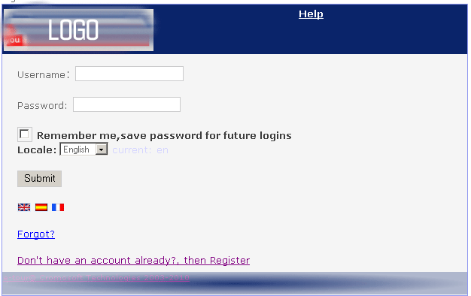

Ingrese con su usuario y contraseña que le haya sido proporcionada después de la instalación.

Creando una Cotización
Luego de ingresar al sistema con usuario y password, se le presentará una interfase desde la cual puede seleccionar servicios de los catálogos
- Seleccione los servicios turísticos, especifique los horarios y otros elementos y finalmente
- De clic en “Calcula”, en la parte derecha se actualizarán los precios de los servicios seleccionados. Cada servicio se selecciona en una fila. En la imagen vemos que tenemos seleccionados dos servicios, el máximo es 50.

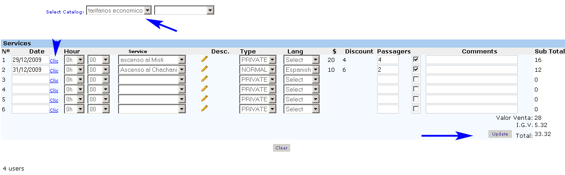

- Una vez que tenga seleccionados los servicios de clic en el menú “Cotizaciones” o Reservas, para enviar por correo electrónico esta cotización ingrese un correo electrónico al lado de: Enviar cotización por email, llene el nombre de la persona que recibirá la cotización por correo, y finalmente de clic en submit. Un archivo html con los detalles de la cotización será enviado.
- 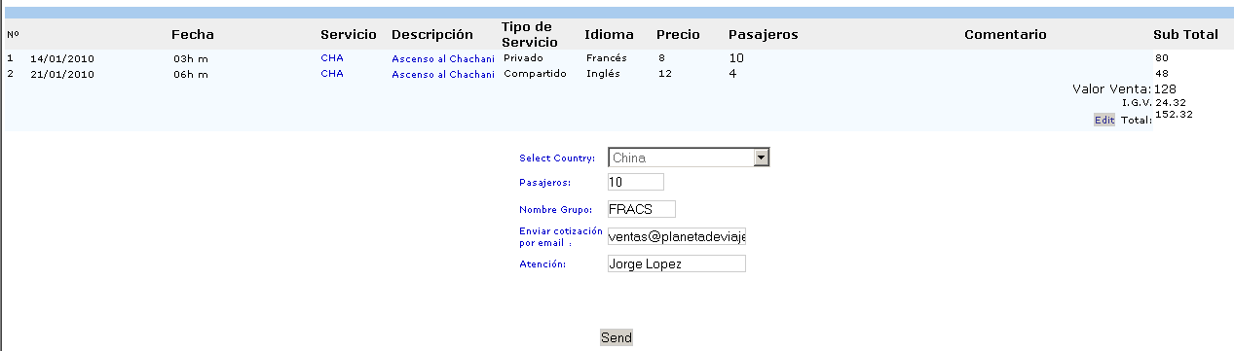

Si desea hace cambios en los servicios, regrese a “listing”, corriga su selección y vuelva a Cotización desde donde escribirá el correo para que se envíe la cotización.
Importante: Debe seleccionar una fecha para cada servicio caso contrario no podrá generar la cotización o Reserva. Tambien debe seleccionar la casilla de verificación al lado del número de pasajeros, caso contrario no se añadirá a la reserva o presupuesto.

Añadiendo los impuestos
En cada país existen impuestos que suelen añadirse como un porcentaje de la suma de productos adquiridos. Para incluir los impuestos edite a mano el archivo services.php ubicando la variable $taxes.
En la imagen ilustramos con un ejemplo aplicable a Perú donde la tasa de impuestos general, IGV, es el 19%
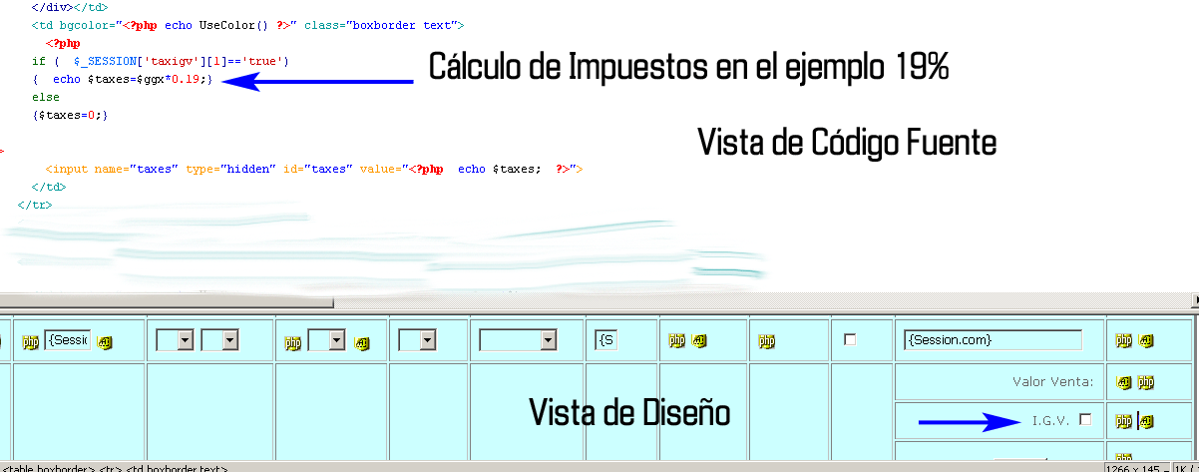

Los montos de impuestos serán calculados en esas líneas del script una sola vez y posteriormente se almacenarán y aplicará al resto de la aplicación si es un solo monto.

Reservando los servicios
De la misma forma que seleccionó servicios desde “servicios”, de clic en Reservas, la reserva generada será revisada manualmente por sus operarios y recibirá el usuario que generó la reserva una notificación con los actualizaciones de su reserva.
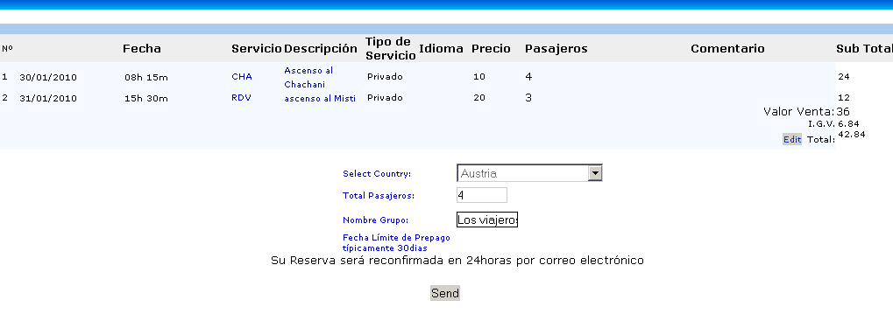

Configuración

Creando Usuarios
Los usuarios pueden tener 3 categorías
Usuarios simples: Generan cotizaciones y reservas.
Miembros del staff: Revisan cotizaciones generadas por los usuarios, aprueban reservas y pueden ver los reportes a añadirse.
Los administradores: tienen privilegios para crear usuarios finales o “simples”, y “miembros del staff”, Los administradores tienen control total sobre el sistema.

Registro de usuarios
Mediante la interface web un usuario final puede registrarse, sin embargo su cuenta permanece inactiva, hasta que manualmente la active un administrador y le asignemos una Agencia dentro del sistema. La cual previamente debe crearse en el mismo. Caso contrario un usuario no podrá usar el sistema, le aparecerán los catálogos en blanco.

Preparándonos a usar El Software
Luego de instalado El Software debe preparar el software para generar cotizaciones o Reservas, necesitamos llenar los datos en el siguiente orden desde el menú “Panel de Control”.
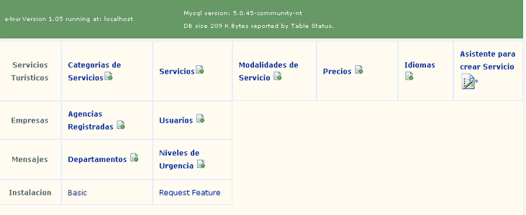

Crear Agencias, cree un código alfanumérico (código de Agencia) para una agencia o empresa de turismo, además incluya datos como dirección, etc. Los campos que desconozca déjelos en blanco, posteriormente podremos corregirlos.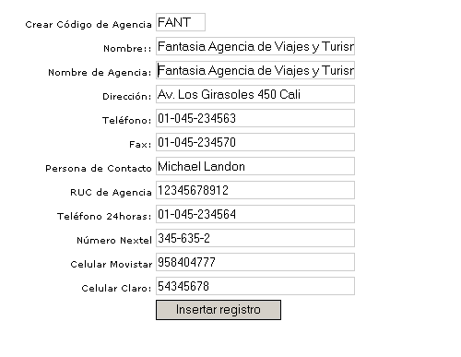
Diríjase a Panel de Control => Agencias => Insertar. Aparecerá un formulario registre todos los campos conocidos de la agencia como dirección, registro tributario, teléfonos celulares, fax, etc.
Crear Usuarios: registre su correo electrónico y otros datos básicos, debe asignar una Agencia al usuario que estamos creando.
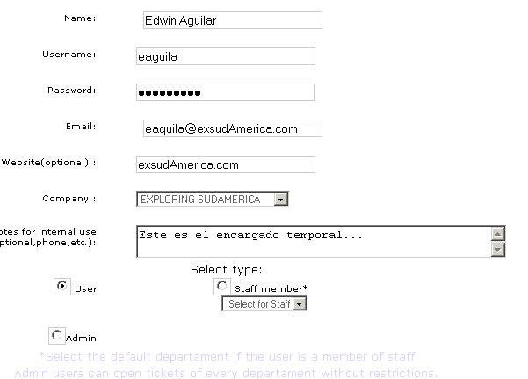

Crear Catálogos de servicios: Los catálogos agrupan servicios similares o dentro de una localidad, ingrese una combinación de 3 a 5 dígitos alfanuméricos que será el código por cada entrada del catálogo y una descripción. Abarcará un grupo de servicios.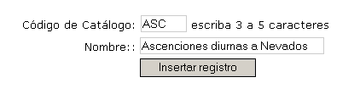
Cree tantos catálogos como necesite, si desea puede hacer que un catálogo sea visible para unas agencias, función disponible desde la versión 1.0
Crear Idiomas de Guiado: Podemos añadir idiomas, cada idioma debe ser identificado por la iniciales de este idioma. Ejemplo Español es, Ingles en, etc. Los idiomas de guiado serán agrupados posteriormente para crear “Modalidades de servicios”.

Modalidades de Servicios
Cada servicio puede presentar un “subtipo”, por defecto estas modalidades son Servicio Compartido y Servicio Privado. Según la modalidad o subtipo podremos configurar un precio distinto para un mismo servicio.
No debe confundirse con la categoría o Catálogo al que pertenece un servicio, esta última corresponde a una clasificación más general.

Crear Servicios
Cada servicio tiene asociado un catálogo al que pertenece y diversos precios. Algunos servicios podrán solo ser usados por determinados clientes o agencias siendo invisibles para los demás.
Debe asignar un Catálogo a cada nuevo Servicio.
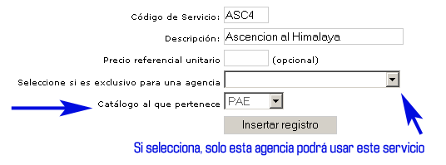 Creando Servicios
Diríjase a Panel de Control => Servicios Turísticos => Crear Servicio, le aparecerá un formulario, cree un código de 3 a 5 letras que se refiera al servicio, seleccione un Catálogo al que pertenecerá este servicio, y los demás campos. Si el servicio solo será usado por una agencia, selecciónale.
Luego de configurados los servicios y configurados los precios puede ir dentro del panel de Control a “Servicios” desde donde puede controlar lo existente.
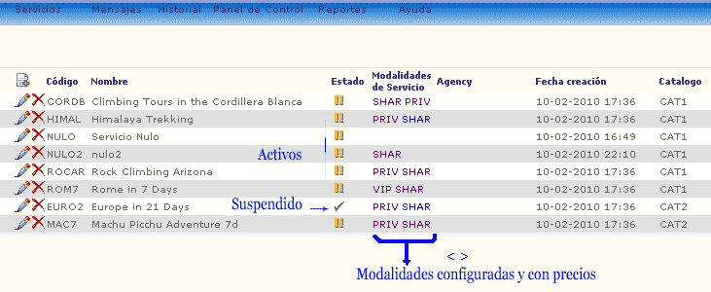

Crear Tarifas: una vez creado un servicio puede especificar las tarifas para este servicio.
Las tarifas hacen uso de intervalos, para fijar un precio. Explicaremos el concepto mediante un ejemplo.
Un servicio hipotético de guía para una persona por puede costar $40, si son dos personas cada una puede pagar lo mismo o aplicamos un descuento ya que $40*2=80, si son más de 3, cada una pagará $35.

Observamos que el precio depende del número de usuarios, a más usuarios el costo que asume cada uno es menor. Esto es importante en los servicios privados. En servicios Compartidos podemos aplicar proporcionalidad directa sin efectuar descuentos por volumen.
Esto nos lleva a considerar algunos intervalos para fijar el precio
Cantidad de Pasajeros Inicial Pasajeros Final Precio $
1 2 40
3 4 35
5 5 34
7 8 33
9 10 32
11 12 28

Insertando Tarifas para los Servicios Creados
Diríjase a Panel de Control => Tarifas => Insertar
Seleccione el catálogo que contiene al servicio, seleccione el Servicio para el que fijará las tarifas, si estas ya existen debemos eliminarlas.
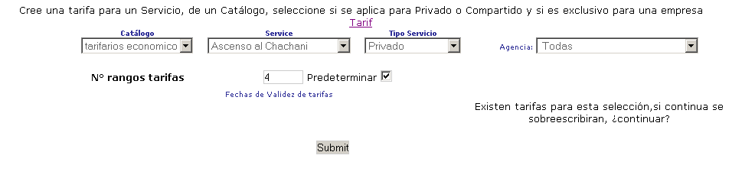

En este caso “Ascenso al Chachani”, ingrese un número de rangos para los precios. En este caso 6. Seleccione también los idiomas en los que estará disponible.

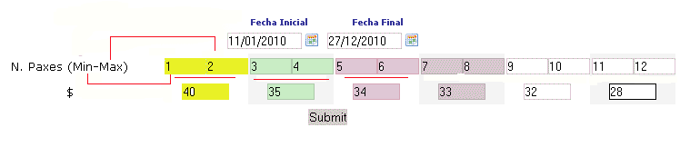
Estamos diciendo que por un pasajero el costo será 40 (asuma su moneda local)
Entre 3 y 4 pasajeros el costo será de 35, por pasajero, si son entre 11 y 12 el costo será 28, etc.

Importante: Al introducir tarifas siempre considerar un valor muy grande para el rango superior, ejemplo 100, 1000 para evitar que durante una cotización no se encuentre una tarifa dentro del rango y salga cero el cálculo.
Observe que un servicio queda completamente definido cuando seleccionamos un tipo de servicio y los idiomas en los que se lleva a cabo.

Administrando las Reservas
Las reservas generados por los usuarios tienen que ser confirmadas, mediante verificación manual, ello implica asignar un responsable, y cambiar el “estado” de la reserva a Confirmado, al actualizar la información se enviará una confirmación por correo electrónico al usuario o agencia minorista que la generó. Para ello vaya a reportes, reservas, aparecerá un listado en el orden el que fueron generadas o por fechas próximas de los servicios que contienen.
Solo algunos de los campos correspondientes a una reserva son editables en la actual versión, si es necesario efectuar mas cambios cree nuevamente una reserva a nombre del cliente final. Quienes tienen permiso para hacer algunos cambios a las reservas son los miembros del staff o el administrador.
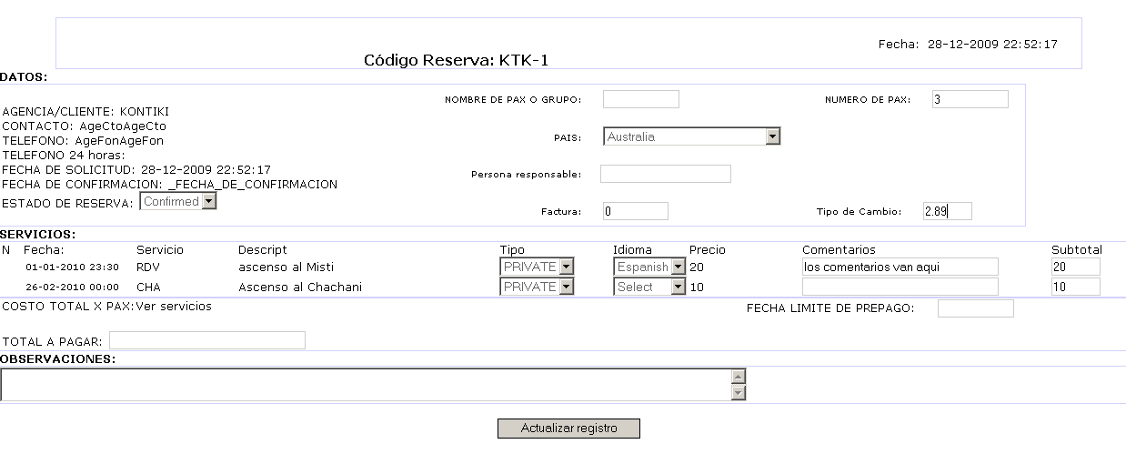

Visualizando las cotizaciones
Las cotizaciones de lectura, podemos exportarlas para efectuar un análisis externo mediante las herramientas de su preferencia.

Aceptando pagos mediante Paypal Express CheckOut

Los pagos efectuados a cuenta de una Reserva por diversos médios como deposito bancario, Western Union, etc. se pueden registrar en el Software para fines contables, complementariamente se puede pagar online el íntegro de la deuda por concepto de una Reserva mediante Express Checkout de Paypal.

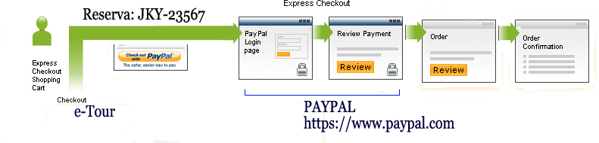

Cuando la reserva esta pagada íntegramente, no será visible el enlace de pago mediante Paypal.
Una vez efectuado un pago en Paypal, el saldo o deuda por una reserva turística se actualizará automáticamente en e-Tour.

Requerimientos para integrar Paypal Express Checkout

- Cuenta Paypal
Ud debe contar con una cuenta de negocios, “Premier” o “Business” no personal. Habilite dentro de su perfil el uso de Paypal Express Checkout.

- Acceso a API de Paypal y editar archivo de configuración
includes/paypalfunctions.php

Necesitamos los siguientes elementos: usuario, password y firma para acceder al sistema de pagos Paypal

Inicialmente el Software viene configurado con los valores de una cuenta de prueba en Paypal, deberá editar a mano varios parámetros que pasamos a detallar.
,
Modificar las líneas:

$API_UserName="seller_1267573801_biz_api1.cromosoft.com";
$API_Password="1267573812";
$API_Signature="AFcWxV21C7fd0v3bYYYRCpSSRl31A8VTgzEUnDMBO0KuEva4t1bi8e8F";
Los valores mostrados corresponden a nuestros parámetros instalados por defecto en el sistema de prueba de Paypal, más conocido como “SandBox”, que deberán ser reemplazados por los suyos generados desde su cuenta Paypal.
Para alta seguridad puede implementar un método seguro para cargar estos tres valores desde otra localidad u otro servidor ya que quien acceda al archivo PHP del servidor web que contiene nuestros datos de acceso por la API podrá efectuar movimientos de dinero en su cuenta de Paypal.

Modificar la línea que conecta con el servidor de Paypal
Debe poner:
$fp = fsockopen ('ssl://www.paypal.com', 443, $errno, $errstr, 30);
En lugar de:
$fp = fsockopen ('ssl://www.sandbox.paypal.com', 443, $errno, $errstr, 30);
Inicialmente esta seleccionado el Sistema de Pruebas de Paypal o “SandBox”.
Nota:
No es necesario usar https en su sitio web donde ejecuta e-Tour, ninguna información confidencial es almacenada en el Software, al efectuarse el pago es redireccionado a Paypal el cual verifica su cuenta y posteriormente regresa a su página web de e-Tour para completar la transacción.
Si alguien intercepta el total a pagar ello se reflejará en la deuda de la reserva (si alguien no paga la totalidad del servicio Ud. No se lo brindará ya que la deuda persistirá a pesar de haberse hecho un pago parcial el cual podría haberse adulterado en el envio a Paypal. Se puede usar encriptación en el envío del formulario con el monto hacia Paypal. Para más detalles lea:
https://cms.paypal.com/us/cgi-bin/?cmd=_render-content&content_ID=developer/e_howto_html_encryptedwebpayments
Para efectuar pruebas con Paypal fuera del SandBox puede efectuar transacciones en línea reales desde $ 0.01 hasta que se asegure que todo esta funcionando correctamente.

Para más detalles sobre Paypal visite:
https://www.sandbox.paypal.com Ambiente de pruebas de Paypal

https://developer.paypal.com/us/cgi-bin/devscr Integration Wizard

Personalizando

Plantillas
La plantilla html en base a la cual se crea una cotización y/ reserva está en templates reservation_es.htm. Puede personalizarlo, cuando se crea o actualiza la reservación este se transforma a un archivo DOC el cual se envía por email.

Configuración

Contiene diferentes variables que deben tener valores correctos para el funcionamiento del Software, durante la instalación varias de ellas son inicializadas, tales como las referidas a la base de datos, la url de la instalación y las correspondientes al envio de correos electrónicos desde el PHP.
Basic Settings and URLs
Site Title: El Título del sitio web, ejemplo Agencia de Turismo Fantástica
Online or under maintenance? Poner en FALSE si temporalmente hacemos mantenimiento del servidor, la base de datos, etc.
URL Base of Installation: La url donde está instalado el software, empezando con http://... Ejemplo://www.agencia.com/reservas/
Logo Image URL(left-top position )
Style, colors y Gradients: Color de texto, colores de los menus.
Opciones de Localización
Default User Language: Idioma por defecto si no se selecciona uno al iniciar sesión.
Date Format: Formato de las fechas, recomendamos dejarlo en “day month Year”
Opciones de la Base de datos Mysql
Comprende cuatro variables, asociadas a la base de datos.
Host: Suele ser localhost, salvo que esté en otro servidor la base de datos.
Username: El usuario para la base de datos, debe evitar usarse root, use un usuario con acceso exclusivo a la base de datos, sin demasiados permisos, Insert, Delete, Update, Select
Password: La clave de acceso de Username, estos valores se crean externamente
Database: el nombre de la base de datos, si usa hosting compartido tanto el usuario como la batabase contienen como prefijo la cuenta de hosting asociada.
Opciones de Acceso
Reports visible only for administrators: Los reportes hacerlos visibles solo a administradores, los reportes están en desarrollo.

Number of Services per page: El número de servicios que podrán ser mostrados en la sección Servicios, el límite de servicios es 50, pudiendo cada página contener: 5 10 20 30
Number of users per page Desde el menu usuarios para crear la paginación del listado de usuarios del sistema: 10 20 50 100
Enable email verification: Antes de activar una cuenta se solicitará que de clic en una página enviada al correo del usuario que se registra.
Observación: No obstante estar habilitado un nuevo usuario el Administrador tiene que asociarlo a una agencia dentro del menu Usuarios. Ningún usuario debe permanecer sin estar asociado a una empresa o agencia.
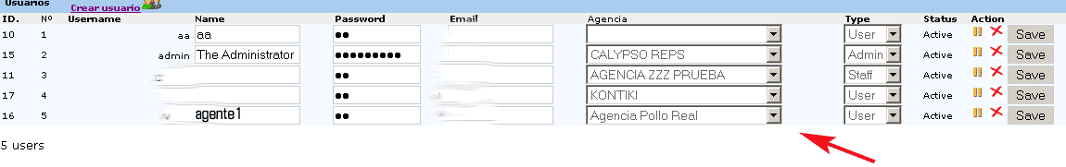

Disable end user registering: Valores TRUE FALSE, si está en True solo el administrador podrá añadir usuarios, el link de registro no estará disponible.
Opciones de configuración del correo electrónico
Controla la comunicación con el servidor de correos SMTP que permite el envío de notificaciones para validar usuarios nuevos registrados y las cotizaciones y reservas. Internamente el Software usa PHPMailer.
Send method: Opciones: mail, Sendmail, smtp qmail, smtpTLS , típicamente el método es “mail”. No use los otros a no ser que tenga seguridad de lo que está haciendo.
smtp Server: Solo configúrelo si usa uno de estos métodos: smtp/smtpTLS
SMTP Authentication: Usar autenticación, si usa el método mail no necesita autenticación.
Port: Puerto del servidor de correo, por defecto 25, para SMTP seguro el 465, etc.
Outgoing Email(reply to), inserta la cabecera Responder al correo electrónico ejemplo: reservas@mysitioweb.com
From name: Nombre de la empresa desde la cual generamos nuestro correo, ejemplo reservas en linea.com
smtp account: Cuenta SMTP de origen, inserte una cuenta válida de correo electrónico perteneciente al dominio desde el cual aloja su página web, ejemplo: reservas@mysitioweb.com
smtp password: El password si el servidor le pide autenticación, si usa el método mail no es importante.
Enter an email for testing delivery: Ingrese un correo electrónico para probar el arribo de correos electrónicos desde el servidor, del cual acaba de insertar los valores de configuración previamente. Se enviará inmediatamente un breve mensaje, si existe error en la parte superior de su navegador este se mostrará.
Notificate of new reservations: Las reservas se almacenarán en el sistema pero también serán derivadas a un correo electrónico.
Ingrese un correo electrónico que almacenará las reservas, este correo contendrá una copia de la reserva generada por el usuario final, opcionalmente de las cotizaciones.
International notifications by SMS
Nos envía un SMS con información básica, como el nombre del usuario que generó la reserva, el monto total con y sin impuestos y la fecha del primer servicio de la reserva. Para ello requiere tener una cuenta en ClickAtel.com.
Al adquirir un paquete de mensajes recibirá: API ID, Username y Password Estos tres elementos deberán ser insertados.
Footer: Envia un texto a modo de firma acompañando a las notificaciones generadas para los usuarios.
Nuevas funciones no documentadas en el presente manual podrían estar disponibles en la versión actual que tiene instalada. Para probar un demo online, consultas, etc. visite nuestro sitio web www.cromosoft.com

ENGLISH

Introduction

e-tour is a simple information system under development that allows to generate automatically quotes and reservations for tour Services, for small and micro companies involved in tourism. Works from the web site of your Company. Can be used in other areas.
The attending of quotes and reservations, consume several hours at day that be used in other tasks.
e - tour from now the Software generates booking and dates of Tourist Services storing them in a database, for register users now integrates Express Checkout of Paypal. These users belong to your travel company or other travel agencies which business relations are establish..
The software handles 6 principal concepts:
- Languajes to use during a tour service.
- “Catalogs” of Services
- Tourist Services, each one belongs to a “Catalog”
- Variants of a Tour service
- Tariffs for every Tourist Services and variant
- “Tour operators“
- Users of the System, every user belongs to one “Tour Operator”

The software has been developed in pure PHP, a popular computer language for web, the software can be adapt easily to your particular process of your company but not for creating other product, a good understanding of HTML and PHP has been assumed in this case.
After you have Catalogs, Services, Tariffs, Tour Operators and users. It will be possible to create booking or quotes. First makes Services, then select aCatalog, the page will be load doesn’t generate the same obligation of a Reservation).

After selecting your Tourist Services for your passengers in determined dates, languages, kind of service (Private or Shared), go to Quotes or booking and complete the form; finally sending information.

A booking or quote generated will be stored in our database and two notifications are sent, one for users (belonging to a tour operator) that generate the request of services and another for the wholesale travel agency that provides services.

Every Catalog can contain multiple “Services”, every “Service” can contain several prices, it depends of number of passengers and kind of service (Private or Shared)
The tariffs can be equal for all users or the way customize for a Tour Operator.

Requirements
Web Server technology: PHP 5.2.4, Apache 2
Database: MySQL 4.11 or other database supported by PHP (requires editing of config.php)
Email delivery by mail, SMTP standar and with Open SSL, Qmail.
Free space: 5MB
Monitor: 1280x768 Pixels or better, min 1024pixels

Installation

For a fast review of installation and other topics, please read readme.txt, this file is located in root folder of software.
1. - Copy files to your web server, FTP if it works in Binary mode without errors or upload as zip file and unzip it use an advances file manager from your control panel.
2. – Open your Internet browser and execute install.php, example:
http://www.agencia.com/reservas/install.php

A form will be shown, fill every possible field especially those related to your database and SMTP configuration.
3.-An administrator is added in the final step, create an user and password and store it in a safe place.

That is all, if creation of tables fails (including the administrator in step 3) executes PHPMyadmin or equivalent and restore the basic database with data of example file: dump.sql to the same database, once again execute install.php and select: “Reset Administrative user click>>.” To create the admin, if settings of configuration aren’t saved, check writing permissions of “configuration.php”.

Common properties of a booking/quote of a Tourist Package
- Each one contains services with date and hour of executing.
- It contains a global number of passengers
- We can associate it with a country to serve appropriately to our travelers.
- A Reservation generated in the system by the final user must be confirmed for the members of your Tour Operator Company.
- It contains contact information of the user or company that creates the Reservation.
- It could contains comments to include special requirements.

Properties of a Tourist Service in the Software
A service has the following properties:
- It belongs to a “Reservation”, this Reservation has a code: Example FATS-234, FATS is the prefix of the Operator and 234 the number, the code can be customized or we can use a simple number doing a bit of programming.
- It has a date and hour to be executed
- It has a specific language
- It has an equal or minor number of passengers (not everybody will take the same services) to the global number of passengers.
- It has a class:
It can be “a Shared Service”: (if it is integrated by persons of different origins assembled in a tourist trip), the price is minor. But translation services can be more limited.
“Private Service”, integrated by persons with a homogeneous origin, the cost is major and the translation services can be more flexible.

For default Shared Service is done in available in Spanish and English, while a Private Service Can be done in French, Portuguese, etc. It is configurable from the Control panel => Languages of Service from the version 1.2 of the Software.

Software’s Benefits
- It saves time, hundreds of hours at year, don’t prepare manually quotes or reservations anymore.
- Save money, you don’t have to spend thousands of dollars in expensive software and it’s respective training. Continue using your current information systems but increasing efficiency.
- Store centrally reservations and quotes for search, editing and analysis.
- Features of a booking will remain stored in the system avoiding misunderstandings.
- Approve reservations in packages with only one Mouse clic.
- Facilitate reports, which will allow to generate work orders to coordinate services of transport, tourism handlebars, etc. In function to the tourist movement registered in the Software.
- Ideal for tour operators in which the Information technologies are under development.

Entering to the System
Go to the direction where the software is installed, example:http://208.84.146.46 /demo/

Enter with proper user and password, created during step 3 of the installation.

Creating a Quote
After entering to the system with user and password, there will appear an interface from which you can select services of the catalogs.
1. Select the Services, specify dates and other elements and finally.
2. Clic Calculate (right bottom), the subtotal of the chosen services will be updated. Every service is selected in a line. In the image we see that we have two services chosen, the maximum is 50. Subtotals are 16 and 12.

3. Once services and their dates has been defined click Quotes or Reservations, for sending by e-mail a quote, complete the form and write an e-mail, fill the name of the person who will receive the quote by mail, and finally clic Submit. A DOC file with details of the quote will be sent.

4. If you want to change your selection before of submitting your reservation or quote return to Services, and make changes.

Important: Select a date for every service isn’t important an exact date for quotes but must be selected. Also checkbox for every selected service must be checked ( checkbooks near of Number of passengers, at top right)

Adding taxes
In every country there are taxes, usually like a percentage of the values. To include taxes edit by hand the file services.php locating the variable $taxes and it’s formula.
In the next image we illustrate with an example applicable to Peru where the tax is named “IGV”, and it’s value is 19 %

Taxes will be calculated only once in the software, only in these lines and stored without modifications.

Booking Services
Likewise it selected services from “services“, clic in Reservations, the generated reservation will be checked manually by your employees and the interested will receive a new notification with the updates of the reservation.

Configuration

Creating Users
Users have one of three categories:
Simple users: They generate quotes and reservations.
Staff Members: They check quotes generated by the users, approve reservations and can see reports if this feature is enabled from administrator.
Administrators: They have privileges to create users, staff members; administrators have full control on the system.

Auto registering of end users
By means of the web interface a final user can create an account, but his account will remain inactive, until a manager activates it and assign to an Tour Operator in the system. Or the new user can be assigned by default to Unregistered Tour Operator, no quotes can be generated if the user doesn’t have associated an Operator.
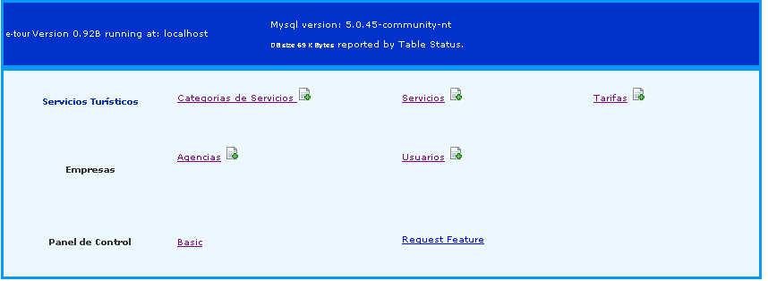

Preparing to use The Software
Once the software is installed, before of generating quotes or Reservations, we need to fill several elements in the following order from the menu “Control panel“.

Create Tour Operators or Agencies: Identify an operator using an alphanumeric code and include information like address, etc. The fields that you don’t understand leave them empty.
Go to Control Panel => Agencies => Insert. It will appear a form registers all the fields known about the agency like direction, tributary number, cell phones, fax, etc.

Create Users: register an e-mail and other basic information, an user need to be assigned to a Tour Operator.

Create Catalogs: A catalogs contains services inside a locality, services of special importance or value, etc. An catalog must have an alphanumeric code of 3 to 5 digits that will be a key.
Creates so many catalogs as you need, if you wants catalogs visible for a few of tour operators wait for this feature from version 1.3
Create Services
Every service has associated a catalog to which it belongs and diverse prices. Services will be able to be used only by certain clients or agencies being invisible for the others if you configure properly.
You have to assign a Catalog or category to every new Service.
Go to: Control panel => Tourist Services => Create Service, a form will appear, creates a code for a service of 3 to 5 letters, selects an Catalog associated and other fields. If the service will be used only for an tour operator, select it.

Create prices: As soon as a service was created you can specify their prices.
Prices make use of intervals of passengers associated with a price ; we will explain the concept by means of an example.
A hypothetical service of guide for one person is valued $ 40, if we have two persons each one can pay the same or we can apply a discount, if there are more than 3, each one will pay $ 35 and the total will be $ 35*3.

Observe that the price depends of number of users, to more users the individual price is less. This concept is important in Private Services. In Shared services we can apply direct proportionality without carrying discounts out for volume.
This leads us to considering some intervals to fix the price
N Passengers Begin Passengers End $ Price
1 2 40
3 4 35
5 5 34
7 8 33
9 10 32
11 12 28

Inserting prices for Services
Control Panel => Prices => Insert
Select the Service for setting price, if price were fixed these will be overwritten.

Select the catalog that contains to the service, in this case “Ascent to the Chachani”, deposit a number of intervals for prices, in this case 6.
We are saying that for a passenger the cost will be 40 (assume your local currency)
Between 3 and 4 passengers the cost will be 35, for every passenger, if there are between 11 and 12 Paxes, price is 28, etc.

Warning: Consider an interval with a big number for the Max Passengers, example 100, 1000 to avoid that during a search of price for intervals a zero value.

Administering Reservations
The reservations generated by the users have to be confirmed, by your employees, if a reservation changes it’s state to Confirmed, an notification will be generated to the end user who generated this reservation.
Only a few of fields corresponding to a reservation are for editing in the current version. Those who have permission to do some changes to the reservations are the members of the staff or the manager.

Visualizing the quotations
Quotes can be opened, go to Reports or My History, if we are familiar with tables and SQL we can analyze quotes using quotation_master and quotations the same applies for reservations but using reserve_master and myreservas

e-Tour and Paypal Express CheckOut

Payments can be stored at e-tour and also online payment is allowed by Paypal Express Checkout

Once a booking was paid, the link to Paypal will be invisible.

Requirements to integrate Paypal Express Checkout

- An Paypal account
Create a Premier or Business account, enable Paypal Express CheckOut in your account.

- Paypal API , edit configuration file: includes/paypalfunctions.php

By default e-Tour contains our API access:

Change these lines:

$API_UserName="seller_1267573801_biz_api1.cromosoft.com";
$API_Password="1267573812";
$API_Signature="AFcWxV21C7fd0v3bYYYRCpSSRl31A8VTgzEUnDMBO0KuEva4t1bi8e8F";

Change the Server conecction to Paypal

$fp = fsockopen ('ssl://www.paypal.com', 443, $errno, $errstr, 30);
Instead of:
$fp = fsockopen ('ssl://www.sandbox.paypal.com', 443, $errno, $errstr, 30);
For doing payments for testing purposes with the live Paypal system you can make transactions of $0.01

For more details about Paypal Express Checkout visit:

www.paypal.com

https://www.sandbox.paypal.com

Personalizing

Templates
There is an HTML template used for quotes and reservations, this file is located in templates/reservation_es.htm.

Configuration

It contains different variables that must have correct values for the functioning of the Software, during the installation several of them are configured, such as database, Host, username, password, url of the installation, SMTP settings.
Site Title: The Title of the web site, example Fantastic Travel agency
Online or under maintenance? If set to FALSE, software or database can be stopped for a time, useful during maintenance tasks.
URL Base of Installation: The url where the software is installed, starting with http://... Ejemplo://www.agencia.com / you reserve /
Logo Image URL: Shows an image of your preference (left-top position), paste url of this image. http://www.this.com/image.gif
Style, colors and Gradients: Color of text, colors of the menus.
Options of Location
Default User Language: Language for defect if one is not selected on having initiated meeting.
Date Format: Format of the dates, we recommend to leave it in “day month Year”
Options of the Database Mysql
It comprises four variables associated with the database.
Host: It is usually localhost, unless the database is in another servant.
Username: The user for the database, we must avoid to use “root”(MySQl super admin), create a user with exclusive access to the database, without too many permissions, Insert, Delete, Update, Select
Password: The key of access of Username, these values are created externally.
Database: the name of the database, if you uses shared hosting both the user and the database they contain the prefix of your hosting account.
Options of Access
Reports visible only for administrators: The reports to make them visible only to managers, the reports are in development.

Number of Services per page: The number of services that will be able to be showed in the main menu “Services”, the services limit is 50, divided in pages.
Number of users per page: Controls pagination of the users’ list of the system: 10 20 50 100
Enable email verification: Before activating an account, if autoregistering is enabled, an email with a link is sent to the mail of the user who wants to use the software.
Observation: Every use has to be associated with an tour operator, agency inside the menu User.

Disable end user registering: Values TRUE FALSE, if it is True, only the administrator will be able to add users, the link for new user will not be visible at index.php
Options of configuration of the e-mail
It controls the communication with the SMTP server, allows the notifications to validate users and the quotations and reservations. Internally the Software uses PHPMailer.
Send method: Options: mail, Sendmail, smtp qmail, smtpTLS, typically the method is “mail”. Do not use others methods unless you know exactly that is the right method.
smtp Server: Only fill this field if it uses one of these methods: smtp or smtpTLS
SMTP Authentication: To use authentication, if it uses the method mail he does not need authentication.
Port: Port of the email server, for default 25, for TLS 465, etc. Ask to you hosting provider.
Outgoing Email: inserts a header “reply to” to emails example reservas@mysitioweb.com
From Name: Name of your company
smtp account: SMTP account from where emails are generated, insert a valid account of e-mail belonging to the domain of your web page, example: reservations@mysitioweb.com
smtp password: The password is required if the server requires for authentication, if it uses mail function the password isn’t important.
Enter an email for testing delivery: Write an e-mail for testing email delivery or error presence, an email will send immediately with a brief message, if there are errors these are visible in the top of the page.
Notify me of new reservations: The reservations will be stored in the system but also if you insert an email e a copy will be delivered.
International notifications by SMS: The same as the previous function but more limited, sends us a SMS with basic information: name of the user who generated the reservation, the total price, taxes and date of first service included in the reservation. For this feature you have to use an account of ClickAtel.com.
On having acquired a package insert: API ID, Username and Password, these three elements will have to be inserted.
Footer: A short text used as signature for emails or notifications generated from the software.

Remember that new features are under development and this manual only contains a brief reference of the software. For questions, suggestions, try the online demo please visit www.cromosoft.com

Tickets.php y tickets2.php han sido incorporados al sistema de reserves, el top de quotes.php que era top.php ha sido renombrado a top_quote.php
He tomado y modificado top.php y top2.php para que sea compatible con las reservas, ademas modifique tickets2.php para que logout llame a index.php en lugar de index_admin.php
Ademas copie los includes que faltaban.
Los mensajes deben ser llamativos para el end user
Dia 30 enero de 2010
6:20am
Bugs cambiar pais no cambia el pais de la reserva
Trabajando para añadir bookings for tomorrow
Añadi ´refijo aleatorio para templates
7:47 ya me lista las reservas de tomorrow
Me demore por que estaba invirtiendo en el uso de date

12:57 termine de plantear(seudocodigo) el reporte por el cual aparecen fechas, cantidad de reservas e ingresos. Ya lo tengo hecho.
4:15pm empiezo a hacer reporte top revenue ítems
4 de marzo, integrado Paypal, me tomo desde el lunes, estoy a jueves. Tuve muchos errores entendi que de e-tour paso a Paypal de este paso a e-tour retornando dos parámetros mediante GET que debo guardarlos y usarlos en las dos siguientes ventanas dentro de e-tour donde se efectua el pago.

Cuentas de prueba para el Sand box
buyer 1000
buyer_1267573749_per@cromosoft.com
267573717

seller
267573772
seller_1267573801_biz@cromosoft.com

